Evaluación de matrices para la inmovilización de Pseudomonas spp. en biorremediación de fenol
Matrix evaluation for Pseudomonas spp. immobilisation
in phenol bioremediation
Leonel Chitiva Urbina*, Jenny Dussán*
RESUMEN
En el presente estudio se cultivaron Pseudomonas spp. inmovilizadas en tres matrices diferentes y un medio sin matriz con el fin de observar el comportamiento en la velocidad de remoción de un agente contaminante como el fenol y comparar los resultados en cada uno de los medios. Como matrices se seleccionaron y probaron polímeros de poliuretano, alginato (Manohar et al, 2001) y una mezcla de alginato con alcohol polivinílico (Doria et al, 2002), los cuales fueron viables para retener células. Para comparar las matrices, se sembró una concentración de Pseudomonas de 10 cfu/ml en cada una de ellas y en un medio sin matriz suplementados con un medio mínimo de sales y 200 ppm de fenol. Se observó un tiempo de remoción de 23 días en el medio sin matriz, 15 días en la matriz de poliuretano y 7 días en las matrices de alginato. En todas las matrices se obtuvo mayor concentración de células que la observada en la suspensión de células libres.
Palabras clave: inmovilización, biorremediación, Pseudomonas, biofilm, matriz
ABSTRACT
Pseudomonas spp. were cultivated in a free cell suspension and also immobilised in three different matrices to observe the influence of a contaminant like phenol on degradation velocity and compare each one's results. Polyurethane polymers, alginate (Manohar et al, 2001) and a mixture of alginate and polyvinyl alcohol (Doria et al, 2002) were selected and tested as matrices; all of them proved viable as matrices for cell immobilisation. Pseudomonas were cultivated in an initial 10 cfu/ml concentration in each one of the matrices for comparison purposes and in a medium without matrix; all mediums were supplemented with a minimum salt medium and 200 ppm phenol. A removal time of 23 days was observed in the medium without matrix, 15 days in the polyurethane matrix and 7 days in the alginate matrices. Improved removal times were observed in all matrices when compared to the free cell suspension.
Key words: immobilisation , bioremediation, Pseudomonas, biofilm, matrix

INTRODUCCIÓN
En la recuperación de aguas contaminadas el uso de microorganismos es una de las alternativas más ampliamente usadas. Sin embargo, al tratar el agua es aconsejable retener el microorganismo por diversas razones: hay mayor resistencia al efecto tóxico de algunos compuestos (Bettmann y Rehm, 1984; 1985), mayor resistencia a variaciones de temperatura y pH, más eficiencia en el uso de células inmovilizadas debido a mayor concentración
celular por unidad de volumen (Chibata y Wingard, 1983), lo que deriva en mayor velocidad de degradación y en la reducción del volumen del reactor para tratar el mismo caudal de agua. Finalmente, puede usarse repetidamente una misma población de células inmovilizadas en una matriz polimérica (Manohar et a/., 2001; Lee et a/., 1994).
Con el objeto de observar algunas de las ventajas mencionadas, en el presente estudio se inmovilizaron Pseudomonas spp. por dos méto-

* Ingeniero químico, Universidad de los Andes, Bogotá D.C. Colombia. E-mail: l_chitiv@hotmail.com
** Directora del Centro de Investigaciones Microbiológicas (CIMIC), Universidad de los Andes. Cra. 1E No. 18A-10.
Bogotá D.C. Colombia.
Recibido: Agosto 11 de 2003. Aceptado: Octubre 3 de 2003.
5

REVISTA COLOMBIANA DE BIOTECNOLOGÍA VOL V No.2 Diciembre 2003 5-10

dos. Uno consistente en la adsorción del microorganismo en espumas de poliuretano (Oh et a/., 2000) aprovechando la capacidad de las células para formar colonias en el polímero. En el otro método de inmovilización, las Pseudomonas son encerradas dentro de un gel de alginato de calcio. En estudios anteriores se mencionó la posibilidad de que ciertos grupos funcionales faciliten la adhesión de un microorganismo a la matriz (Doria et a/., 2002), por lo cual se decidió usar un gel compuesto de alginato de calcio y alcohol polivinílico (PVA) con el fin de observar si los grupos -OH adicionales, debidos al PVA, son afines con la pared celular del microorganismo y si su presencia permite una mayor adhesión de células con la matriz.
Para las tres matrices se desea observar si, al hacer inmovilización, hay diferencia entre la concentración de Pseudomonas y la que se observaría cuando se siembran en un medio sin matriz. De la diferencia en concentración celular, se quiere observar si afecta el tiempo de degradación del fenol.
MATERIALES Y MÉTODOS Microorganismo y medio de cultivo
Se seleccionó un aislamiento nativo de Pseudomonas spp. degradadora de fenol, suministrada por el Centro de Investigaciones Microbiológicas (CIMIC). La cepa fue aislada en un estudio anterior de biorremediación de lodos aceitosos contaminados con 100.000 ppm de hidrocarburos en TAME, Arauca.
El medio mínimo de sales minerales (MMS) usado en los ensayos contiene (en g/l) 0.5 KH₂PO₄, 1.0 NH₄CI, 2.0 Na₂SO₄, 2.0 KNO₃, 0.001 CaCI₂.6H₂0,1.0 MgSO₄. 7H₂O, 0.0004 FeSO₄
Inmovilización en espumas de poliuretano
Las espumas de poliuretano son materiales porosos que permiten la inmovilización de microorganismos por adsorción (Hu et a/., 1994). Se espera que las bacterias se adhieran y crezcan formando un biofilm (Costerton et al., 1994) en las paredes de cada uno de los poros de la espuma.
Una espuma de poliuretano se cortó en cubos de aproximadamente 5 mm de lado, se suspendieron 7 gramos de cubos de espuma por cada 100 ml de MMS.
Se realizaron dos ensayos sobre la matriz de poliuretano. En el primer ensayo se sembraron 15 cfu/ml de Pseudomonas spp. en 100 ml de MMS con la espuma y 100 ppm de fenol con el fin de observar si la cepa de Pseudomonas era degradadora de fenol y activar las células. Posteriormente se aisló la bacteria de la anterior matriz y se usó para el segundo ensayo con matrices de poliuretano, sembrando 10 cfu/ml de Pseudomonas y 200 ppm de fenol en una solución con matriz y en un medio sin matriz, y se les hizo seguimiento de concentración de células y fenol. Para hacer el recuento de células se seleccionaron aleatoriamente cubos de espuma y se exprimieron hasta completar 1 ml de solución. Ésta se diluyó y se hizo recuento en agar nutritivo.
Inmovilización en geles de alginato de calcio
En los geles de alginato de calcio se hace inmovilización por atrapamiento encerrando las bacterias durante la formación de la matriz de alginato de calcio. En un erlenmeyer con 100 ml de MMS se disolvieron 2 g de alginato de sodio. Se suplemento con Pseudomonas spp. a una concentración de 10 cfu/ml y se dejó gotear lentamente en una solución estéril de cloruro de calcio al 2% agitando lentamente a medida que caían las gotas para formar pequeñas geles esféricas. Se agitó durante 5 minutos más y se lavó con agua estéril para eliminar el exceso de iones Ca²+. Las esferas de alginato de calcio formadas se suspendieron de nuevo en 100 ml de una solución con MMS y se suplementaron con fenol a la concentración deseada. Para hacerle seguimiento a la matriz y determinar la cantidad de células presentes, se tomaron 10 esferas de alginato de calcio del medio de cultivo y se colocaron en 9 ml de agua estéril. Se maceraron con un escobillón hasta deshacerlas. Se agitaron en un vortex para terminar de deshacerlas. Se tomó 1 ml de la solución con las esferas de alginato de calcio maceradas, se diluyó en agua estéril y se hizo recuento en agar nutritivo.
Inmovilización en geles compuestos
Para el gel compuesto se usó una mezcla de alginato de sodio al 2% W/V y alcohol polivinílico al 6% W/V. En 100 ml de un medio mínimo de sales se disolvieron 2 g de alginato de sodio y 6 g de alcohol polivinílico. La solución se calentó a punto de ebullición para permitir que el alcohol polivinílico se disolviera. Se dejó enfriar y se suplemento con 10 cfu/ml

6

EVALUACIÓN DE MATRICES PARA LA INMOVILIZACIÓN DE Pseudomonas spp.

de Pseudomonas spp., se dejó gotear lentamente en una solución estéril de cloruro de calcio al 2% agitando lentamente para formar pequeñas geles. Se dejó agitar durante 5 minutos más y se lavó con agua estéril para eliminar el exceso de iones Ca²⁺. Las esferas de alginato de calcio y alcohol polivinílico formadas se suspendieron de nuevo en 100 ml de una solución con MMS y se suplementaron con fenol a la concentración deseada. El seguimiento a la concentración celular se hizo igual al de los geles de alginato de calcio.
Inicialmente las soluciones con las matrices de alginato de calcio y alginato de calcio con PVA tenían una concentración de 105 ppm de fenol; para poder compararlas con la matriz de poliuretano, se elevó la concentración a 188 ppm al tercer día.
Se hizo un cultivo de Pseudomonas spp. sin matriz para comparar el comportamiento de cada una de las matrices frente a un medio sin matriz. El cultivo se realizó en MMS suplementado con 10 cfu/ml de Pseudomonas spp. y 225 ppm de fenol. Adicionalmente, se hizo un control abiótico consistente en MMS y 250 ppm de fenol sin microorganismo para determinar las pérdidas de fenol ajenas a la acción degradadora del microorganismo. Todos los cultivos fueron incubados en un sistema batch a 28 °C sin agitación.
La concentración de fenol se determinó por el método de la American Society for Testing and Materials (1996) basado en un complejo coloreado de 4-aminoantipirina.
RESULTADOS
Matriz de poliuretano
En el primer ensayo sobre la matriz de poliuretano, las células mostraron gran actividad degradadora y removieron por completo el fenol en 5 días. Se observó una coloración verdosa sobre las espumas de poliuretano, característica de las colonias de Pseudomonas spp. (datos no mostrados ya que sólo se hizo recuento de fenol y se quería ver si las Pseudomonas eran degradadoras de fenol). En la tabla 1 se presentan los resultados del segundo ensayo; el seguimiento de los medios de cultivo mostró una concentración de células mayor en la matriz de poliuretano que la observada en el medio sin matriz.
También se observó mayor velocidad de degradación de fenol en la matriz de poliuretano frente a la observada en la suspensión de células libres. Al igual que en el primer ensayo, se observó una coloración verdosa en la espuma de poliuretano. Las pérdidas de fenol en el control abiótico fueron mínimas.
Matrices de alginato de calcio
Al igual que en la matriz de poliuretano, la matriz de alginato de calcio presentó mayor concentración celular y mayor velocidad de degradación frente al medio sin matriz. Entre las matrices usadas, el gel de alginato de calcio presentó el tiempo de remoción más corto. Se encontró que la matriz compuesta de alginato de calcio y alcohol polivinílico podía retener más células, pero la velocidad de remoción de fenol no fue mayor con respecto a la matriz de alginato de calcio.

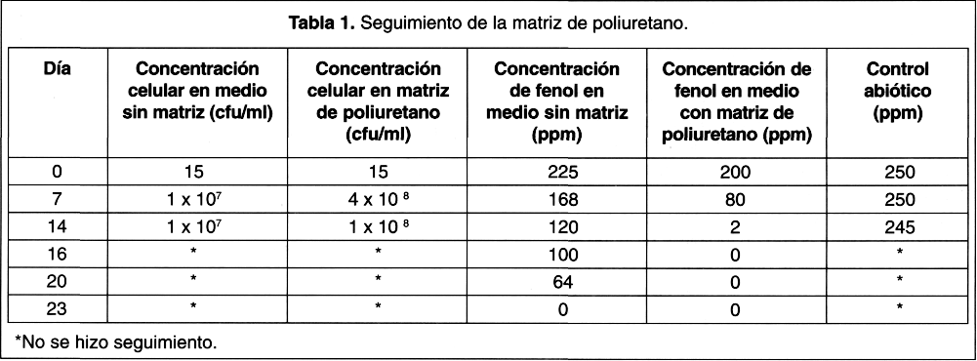
7

REVISTA COLOMBIANA DE BIOTECNOLOGÍA VOL V No.2 Diciembre 2003 5-10

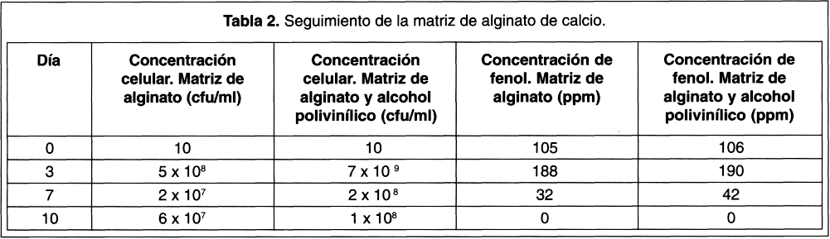

En la tabla 2 se presenta el seguimiento hecho a las dos matrices de alginato de calcio.
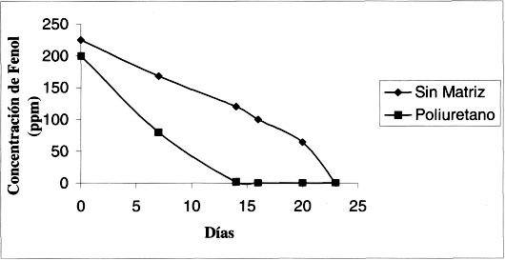
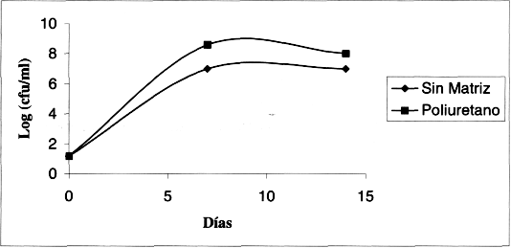
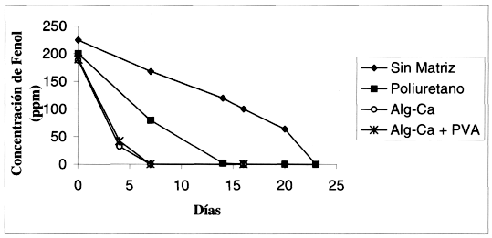
Figura 3. Comparación de las matrices en la remoción de fenol.

ANÁLISIS Y DISCUSIÓN DE RESULTADOS
Al hacer inmovilización por adsorción en matrices de poliuretano, se observa que las células bacterianas degradan más rápidamente el fenol en comparación con las células sin matriz (ver figura 1). Si se compara con el número de células que están presentes en cada uno de los medios (ver figura 2), se observa que la concentración de células es mayor en la matriz de poliuretano en un factor de 10. Este mayor número de células es un indicador de que en la espuma sí se están reteniendo los microorganismos. Así, al incrementar la concentración celular, la velocidad de reacción se incrementa y se reduce el tiempo necesario de remoción de sustrato. Otro indicador de que se logró inmovilización es la coloración verdosa observada en algunos cubos de espuma. Esta coloración se debe a la formación de colonias en la espuma. La adhesión a una superficie es una característica que presentan muchos microorganismos y es la que permite inmovilización por adsorción.
Figura 2. Concentración de Células en Matriz de poliuretano.

En las matrices de alginato de calcio se observó un comportamiento similar al de la matriz de poliuretano, pero en ellas la degradación es más rápida. Una interpretación de este resultado es que como el microorganismo inmovilizado en el alginato de calcio es encerrado en la matriz, no está en contacto directo con el fenol que probablemente actuaría como un inhibidor para las células, lo que permite la degradación más rápida. La matriz actúa como una barrera de protección contra el fenol. En la figura 3 se compara cada uno de los medios usados.
Figura 1. Degradación de Fenol en Matriz de Poliuretano

8

EVALUACIÓN DE MATRICES PARA LA INMOVILIZACIÓN DE Pseudomonas spp.

En todos los medios en que se usó matriz, la remoción de fenol fue más rápida en comparación con el medio sin matriz. Esto es consistente con la concentración celular observada en los medios con matriz, donde la concentración fue más alta que la observada en el medio sin matriz. Como se observa, la mayor concentración celular posibilita una remoción más rápida. La figura 4 permite comparar la concentración celular en cada matriz.
las cuando hay una matriz polimérica presente. El otro criterio se basa en la observación un color verdoso en las espumas de poliuretano, característico de las colonias de Pseudomonas spp.
La inmovilización celular permite mayor velocidad de degradación. Existen varias razones por las cuales los microorganismos inmovilizados pueden degradar más rápidamente un compuesto: la matriz
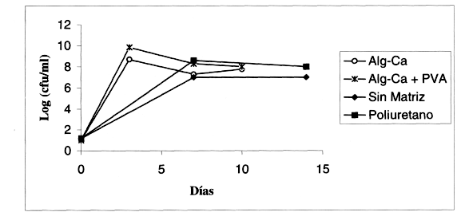
En la matriz compuesta de alginato de calcio y alcohol polivinílico se obtuvo mayor retención celular debido posiblemente a una interacción de los grupos -OH del alcohol polivinílico y la pared celular de la bacteria. La figura 5 presenta una comparación de la concentración celular entre la matriz de alginato de calcio y la de alginato de calcio más alcohol polivinílico. Sin embargo, entre las dos matrices no hubo mucha diferencia en la velocidad de remoción del fenol (ver figura 6). Los procesos de transporte de reactivos desde y hacia las células inmovilizadas dentro de una matriz polimérica, cuya concentración celular es elevada, suelen estar gobernados por la difusión de éstos a través de la matriz. Como en este caso la matriz se mezcló con otro polímero y la concentración de células era alta, la matriz pudo haberse saturado estrechando los poros y limitando la velocidad de remoción de fenol a la velocidad de difusión de productos a través de los poros de la matriz.
Figura 4. Comparación de las matrices en la retención celular.
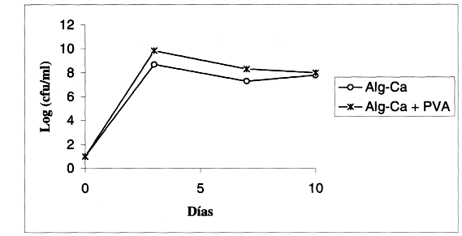
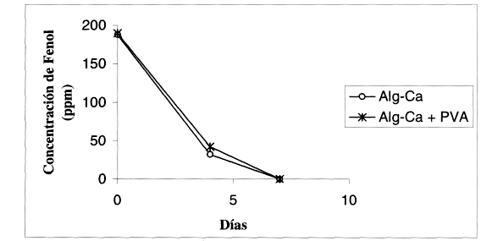
Figura 5. Comparación de la concentración celular entre matrices
de alginato

CONCLUSIONES
Es posible inmovilizar células bacterianas en espumas de poliuretano y geles de alginato de calcio. La inmovilización en la espuma de poliuretano se logra debido a la habilidad que tienen los microorganismos de adherirse a una superficie. Cuando este tipo de inmovilización ocurre se le llama adsorción y es posible debido a la afinidad de la pared celular del microorganismo con el polímero con el que está en contacto. La inmovilización en geles de alginato de calcio es posible porque los microorganismos quedan encerrados en el gel cuando se está formando. Este tipo de inmovilización se conoce como atrapamiento y permite el intercambio de sustratos desde y hacia el gel, pero retiene los microorganismos. Uno de los criterios para concluir que se logró inmovilización celular es que se observa un mayor número de célu-
Figura 6. Comparación del tiempo de remoción de fenol entre matrices de alginato

9

REVISTA COLOMBIANA DE BIOTECNOLOGÍA VOL V No.2 Diciembre 2003 5-10

puede actuar como barrera de protección contra la sustancia por degradar. El área interfacial de los microorganismos y el medio aumenta ya que hay un número mayor de células presentes. Debido a la presencia de un número alto de bacterias se puede crear con mayor rapidez el sistema multienzimático necesario para degradar el fenol. Debido también al número alto de bacterias concentradas en el biofilm formado en las matrices, es más fácil mantener el sistema multienzimático en alta actividad.
La adición de un polímero con grupos -OH en los geles de Alg-Ca permite mayor concentración celular. La interacción de los grupos -OH del alcohol polivinílico y los grupos amino de la pared celular del microorganismo probablemente mantiene unidas las bacterias que puedan pasar a través de los poros y desprenderse del gel.
La adición de alcohol polivinílico no aumenta la velocidad de degradación. En los geles de alginato esta velocidad está limitada por la difusividad de sustratos desde y hacia el gel, en especial cuando se ha logrado alta concentración celular; por tanto, el aumento en el número de células dentro del gel no garantiza que haya un aumento en la velocidad de degradación del fenol.
BIBLIOGRAFÍA
American Society for Testing and Materials. 1996. Water and Environmental Technology. Section 11, Vol. 11.02. Standard Test Methods for Phenolic Compounds in Water. Pag. 54-60. Annual Book of ASTM Standards ASTM D1783.
Bettmann, H.; Rehm, H. J. 1984. Degradation of phenol by polymer entrapped microorganisms. Applied Microbiology and Biotechnology. 20: 285-290.
Bettmann, H.; Rehm, H. J. 1985. Continuous degradation of phenol(s) by Pseudomonas putida P8 entrapped in polyacrylamide-hydrazide. Applied Microbiology and Biotechnology. 22: 389-393.
Chibata, I.; Wingard, L. 1983. Applied Biochemistry and Bioengineering. Vol. 4. Immobilized Microbial Cells. Academic Press, New York.
Costerton, J.W.; Lewandowski, Z.; Debeer, D.; Caldwell, D.; Korber, D.; James, G. 1994. Biofilms, the customized microniche. Journal of Bacteriology, 176, (8): 2137-2142.
Doria, M.C.; Riva, G.; Ruiz, R; Hernández, M. 2002. Poly(N-vinyl pyrrolidone)- Calcium Alginate (PVP- Ca-alg) Composite Hydrogels: Physical Properties and Activated Sludge Immobilization for Wastewater Treatment. Ind. Eng. Chem. Res. (41): 3163-3168.
Hu, Z.; Korus, R.; Levinson, W.; Crawford R. 1994. Adsorption and Biodegradation of Pentachlorophenol by Polyurethane-lmmobilized Flavobacterium. En: Environmental Science Technology. Moscow, Idaho, 28 (3): 491-496.
Lee, ST; Rhee, S.K.; Lee, G. M. 1994. Biodegradation of pyridine by freely suspended and immobilized Pimelobacter sp. Appl. Microbiol. Biotechnol., (41): 652-657.
Manchar, S.; Kim, C.K.; Karegoudar, T.B. 2001. Enhanced degradation of naphthalene by immobilization of Pseudomonas sp. NGK1 in polyurethane foam. Appl. Microbiol. Biotechnol., (55): 311-316.
Oh, S.Y.; Maeng, J.; Kim, S.J. 2000. Use of microorganism-immobilized polyurethane foams to absorb and degrade oil on water surface. Appl. Microbiol. Biotechnol., (54): 418-423.

10

